TP23 : Etude des grains de pollen

L’étude des grains de pollens repose sur le principe d’actualisme
"Théorie postulant que les lois régissant les phénomènes géologiques actuels étaient également valables dans le passé"
in Dictionnaire de Géologie, A.Foucault et J.-F.Raoult, Masson ed.
La paléoécologie (paléo = ancien) se base fréquemment sur l'écologie des espèces actuelles pour reconstituer un paléoenvironnement. Par exemple, la découverte de Pollens dans une strate conduira à émettre l'hypothèse que les sédiments qui les contiennent se sont déposés dans les mêmes conditions climatiques que celles sous lesquelles le pollen est produit de nos jours.
Un tel raisonnement implique d'admettre que les espèces considérées vivent actuellement dans le même milieu que par le passé. L'hypothèse formulée doit être testée par confrontation avec les autres indices dont on dispose (minéralogiques, lithologiques...)
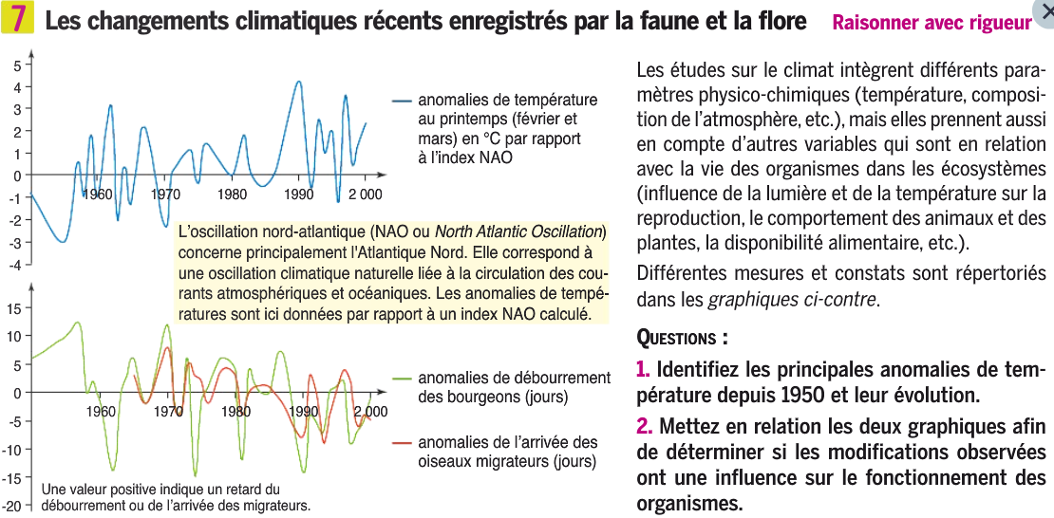

On voit dans le premier graphique les anomalies de température au printemps par rapport à l’index NAO calculé et servant de référence.
On repère les principales anomalies de température avec un positif en 1960, 1990 et 1998 puis des négatifs en 1964, 1970, 1985.

Le deuxième graphique nous montre les retards de débourrement et dans l’arrivée des migrateurs. On remarque que les retards sont corrélés avec des périodes froides et inversement une précocité de migration et de débourrement montre une année chaude.

Il y a donc une influence directe entre le fonctionnement des organismes et le climat. L’observation du comportement du vivant peut donc permettre d’analyser les variations climatiques à court terme.

B- Les apports de la glaciologie ( p244)
« TP24 » : Les rapports isotopiques
Les traces ( tillites, moraines, blocs erratiques) d’un ancien glacier et la datation de ces traces présentent un indice de plus sur les climats du passé. On retrace ainsi l’importance des calottes glaciaires au cours du temps et donc les climats associés grâce au principe d’actualisme.
A noter qu’il faut aussi établir une corrélation avec la position des continents au cours du temps.

Comme de nombreux éléments sur Terre, l’oxygène existe sous la forme d’isotopes, c’est à dire un même élément mais dont le noyau atomique possède un nombre différents de neutrons. On a ainsi, pour l’oxygène, 3 isotopes : l’isotope 16 (8 protons, 8 neutrons) qui est le plus abondant, l’isotope 17 (8 protons, 9 neutrons) et l’isotope 18 (8 protons, 10 neutrons).

1 Le δ¹⁸O, qu’est-ce que c’est?
Le δ¹⁸O est un indicateur qui quantifie la quantité d’isotope 18 de l’oxygène par rapport à l’oxygène 16 dans un échantillon. Afin de pouvoir comparer les différentes valeurs de ce rapport, on choisit un standard qui fera office de référent universel. Ainsi, tous les rapports (¹⁸O)/(¹⁶O) seront comparés à un standard ce qui permettra ensuite de comparer les différentes valeurs entre elles.
En pratique, le δ¹⁸O est calculé à partir de la formule suivante après avoir mesuré le rapport (¹⁸O)/(¹⁶O) d’un échantillon par un spectromètre de masse :
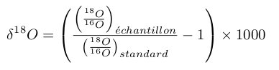
Etant donné qu’on multiplie le résultat obtenu par 1000, le δ¹⁸O s’exprime donc en ‰ (pour mille). De façon simple, le δ¹⁸O quantifie donc la quantité d’isotope 18 de l’oxygène par rapport à l’oxygène 16. Si la quantité d’isotope 18 dans l’échantillon est importante, alors le numérateur est grand et donc le δ¹⁸O est élevé.

Beaucoup de ¹⁸O, δ¹⁸O est élevé

Au contraire, s’il y a peu d’oxygène 18 dans l’échantillon, alors le numérateur est petit et le δ¹⁸O est donc faible.

2 Pourquoi y a-t-il des variations du δ¹⁸O?
A priori, quel que soit l’échantillon, il devrait y avoir toujours la même quantité d’oxygène 18 par rapport à l’oxygène 16 puisque dans les deux cas, il s’agit du même élément. Cependant, il existe une légère différence de masse à cause de la présence, pour l’oxygène 18 de 2 neutrons supplémentaires : l’oxygène 18 pèse donc plus lourd. Cette différence peut donc être à l’origine d’un fractionnement isotopique qu’on dit dépendant de la masse puisque du à cette différence de masse.

3 Qu’est-ce que le fractionnement isotopique et comment se produit-il?
Nous l’avons dit, étant donné la différence de masse entre les deux isotopes, ceux-ci ne vont pas avoir exactement la même réaction lors des processus physico-chimiques. Prenons un exemple : l’évaporation.
Si on considère un océan au-dessus duquel flottent des nuages, il y a des processus d’évaporation qui se produisent de l’océan vers les nuages et qui permettent leur formation. Etant donné que l’oxygène 18 est plus lourd que l’oxygène 16, l’oxygène 18 s’évapore moins facilement. En terme physique, il s’agit d’une différence d’énergie d’activation permettant la vaporisation. L’énergie nécessaire à la vaporisation de l’oxygène 16 (en fait de l’eau contenant de l’oxygène 16) est plus faible que celle nécessaire à la vaporisation de l’oxygène 18 puisque la molécule d’H ₂ ¹⁶O est plus légère que celle d‘H₂ ¹⁸O. Comme cette énergie de vaporisation est plus faible, pour une même température, l’énergie de vaporisation d’H₂ ¹⁶O sera plus souvent atteinte que celle d’H ₂ ¹⁸O. Les nuages seront donc plus riches en H₂ ¹⁶O qu’en H ₂ ¹⁸O donc plus riches en oxygène 16 qu’en oxygène 18. Il se produit donc lors de l’évaporation un fractionnement isotopique au profit de l’isotope léger. A l’inverse, la condensation et donc les pluies seront plus chargées en oxygène 18 qu’en oxygène 16. Ceci explique par exemple que les nuages ait un δ¹⁸O plus faible (comprendre plus négatif) que celui de l’océan puisqu’il y a moins d’oxygène 18 dans les nuages.

4 Pourquoi le δ¹⁸O varie-t-il avec la latitude?
Quand on regarde le trajet des nuages, ils vont globalement de l’équateur vers les pôles. Au niveau de l’équateur, ils se chargent en eau au cours de l’évaporation et l’eau des nuages a donc un δ¹⁸O plus négatif que celui de l’océan. Au fur et à mesure de leur migration vers les pôles, il va y avoir des précipitations qui vont donc appauvrir le nuage en oxygène 18 (puisque celui-ci précipite préférentiellement) : le δ¹⁸O des nuages devient donc de plus en plus faible de l’équateur vers les pôles. Le δ¹⁸O varie donc avec la latitude.

δ¹⁸O est donc faible

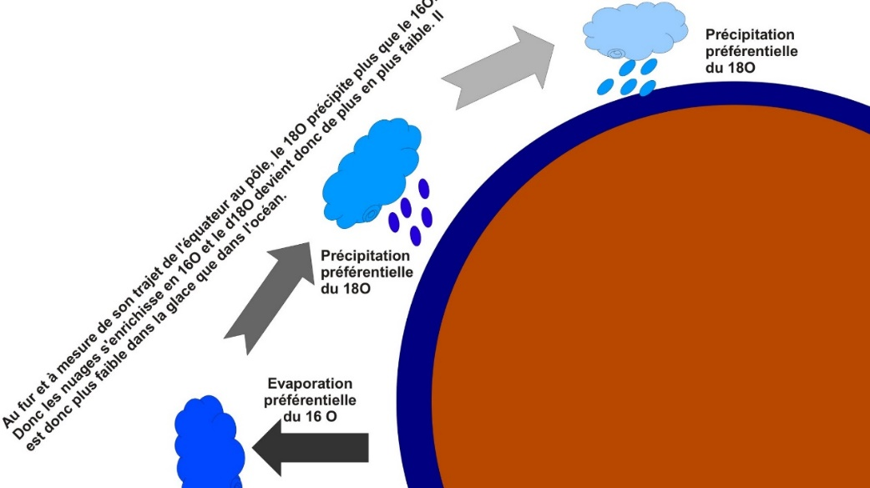
Figure 1 La diminution du δ¹⁸O en fonction de la latitude s’explique par le déplacement des nuages et les précipitations.

5 Le δ¹⁸O des glaces peut être interprété comme un paléothermomètre

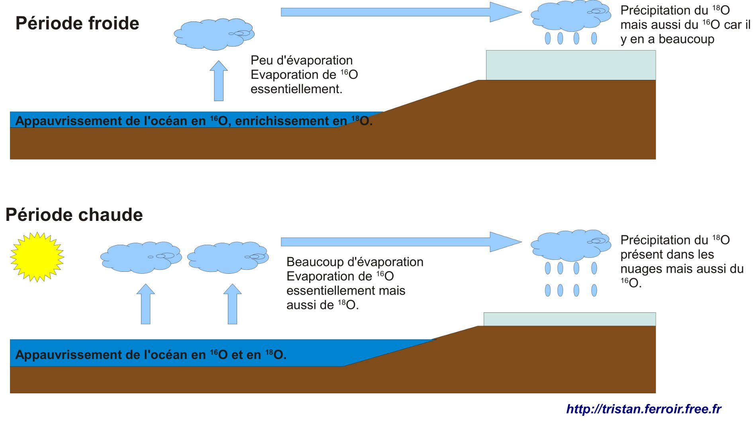
La figure montre que lorsque la température augmente, le δ¹⁸O des glaces augmentent et inversement, lorsque la température diminue, le δ¹⁸O diminue. Il est très important pour expliquer cela de bien comprendre la figure suivante et son explication.

δ¹⁸O est donc faible

δ¹⁸O est donc plus fort

Figure 3 La figure majeure pour comprendre l’utilisation du δ¹⁸O comme paléothermomètre.

- En période froide, l’évaporation est faible. Il y a donc essentiellement du ¹⁶O qui part dans les nuages. Le rapport entre le ¹⁶O et le ¹⁸O est donc très fort : il y a beaucoup de ¹⁶O par rapport au ¹⁸O. Ainsi, le δ¹⁸O des nuages est très faible. Quand le nuage arrive aux pôles, il n’a quasiment que du ¹⁶O à précipiter, le δ¹⁸O des glaces est donc très faible
- En période chaude, l’évaporation est forte. Il y a donc toujours essentiellement du ¹⁶O qui part dans les nuages mais aussi du ¹⁸O (car l’énergie de vaporisation est plus facilement franchie quand il fait chaud). Donc, le nuage est plus chargé en ¹⁸O qu’en ¹⁶O pendant une période chaude que pendant une période froide. Ainsi, le δ¹⁸O du nuage en période chaude est plus élevé qu’en période froide. En arrivant au pôle, le nuage relargue du ¹⁶O mais aussi du ¹⁸O puisqu’il en contient. Ainsi, le δ¹⁸O de la glace sera donc plus élevé pendant la période chaude que pendant la période froide. Il en va de même pour le δ¹⁸O de l’atmosphère au-dessus des pôles.

En utilisant le thermomètre isotopique de Jouzel et collaborateurs, on peut donc connaître à partir du δ¹⁸O des glaces, la température qui régnait à l’époque des précipitations au-dessus des pôles. On fait l’interprétation que s’il fait plus froid aux pôles, alors il faisait plus froid sur Terre. On effectue cette mesure de δ¹⁸O sur une même carotte de glace pour être toujours à la même latitude et donc pour que notre mesure de δ¹⁸O ne renseigne bien que sur la température.
C’est ainsi qu’on obtient la fameuse courbe de variation de la température au cours du quaternaire.
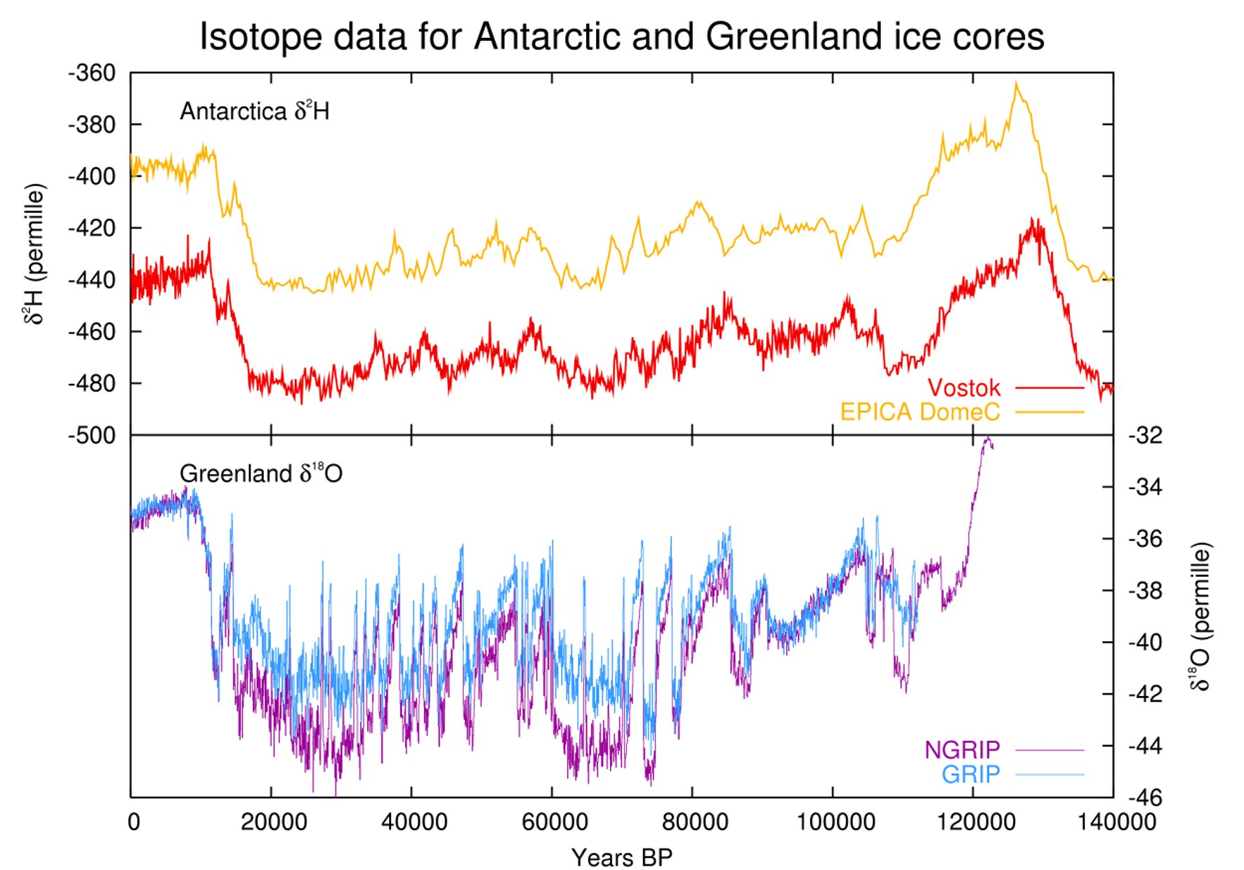
Figure 4 La courbe du δ¹⁸O mesurée dans une carotte de glace du Groenland (GRIP) et du δ²H ou δD dans la carotte de Vostok en Antarctique. (Le δD fonctionne de la même façon que le δ¹⁸O.)

Période Glaciaire : δ¹⁸O faible

6 Le δ¹⁸O des foraminifères benthiques peut être interprété comme une indication du volume des glaces

Le δ¹⁸O des foraminifères ne renseignent pas sur la valeur absolue de la température comme peut le faire le δ¹⁸O des glaces.
Les foraminifères utilisent l’oxygène présent dans l’eau environnante dans la formation de leur test carbonaté. Ainsi, le δ¹⁸O des foraminifères dépend donc d’une part du rapport oxygène 18-oxygène 16 de l’océan ainsi que de la température de ce même océan. Pour s’affranchir de la température de l’océan, on utilise les foraminifères dit benthiques qui vivent sur le fond : la température y est constante et le δ¹⁸O de ces foraminifères benthiques ne dépend donc que du δ¹⁸O des océans.
Regardons à nouveau la figure 1↑. Lorsqu’un nuage se forme, il prélève préférentiellement du 16O par rapport au 18O. Ainsi, lorsque le nuage se forme, la quantité d’oxygène 18 dans l’océan augmente et donc son δ¹⁸O aussi. Maintenant, regardons attentivement la figure 3↑. En période froide, il y a peu d’évaporation. Donc, l’essentiel de l’oxygène 18 reste dans l’océan. Donc le δ¹⁸O de l’océan augmente. Donc, celui des foraminifères benthiques augmente aussi. Au contraire, en période chaude, il y a beaucoup d’évaporation. Il y a donc un fort prélèvement par les nuages de 18O. Donc le δ¹⁸O de l’océan diminue. Donc le δ¹⁸O des foraminifères benthiques diminuent aussi.
Ainsi, le δ¹⁸O des foraminifères benthiques augmente lorsque la température diminue et le δ¹⁸O des foraminifères benthiques diminue lorsque la température augmente. Pour autant, la valeur du δ¹⁸O ne donne pas de température. Il nous dit simplement si on était en période plus chaude ou plus froide. Le δ¹⁸O des foraminifères est en fait un indicateur de la quantité de glace présente aux pôles : si la période est froide, alors il y a beaucoup de glace aux pôles et donc l’essentiel de l’oxygène 16 est stocké dans la calotte de glace des pôles. Consécutivement, l’essentiel de l’oxygène 18 est présent dans les océans : le δ¹⁸O des océans est élevé, celui des foraminifères benthiques aussi.

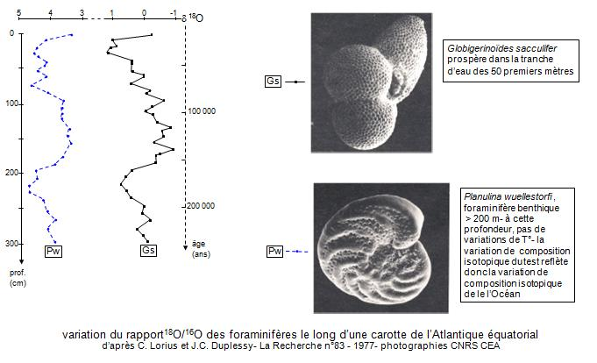

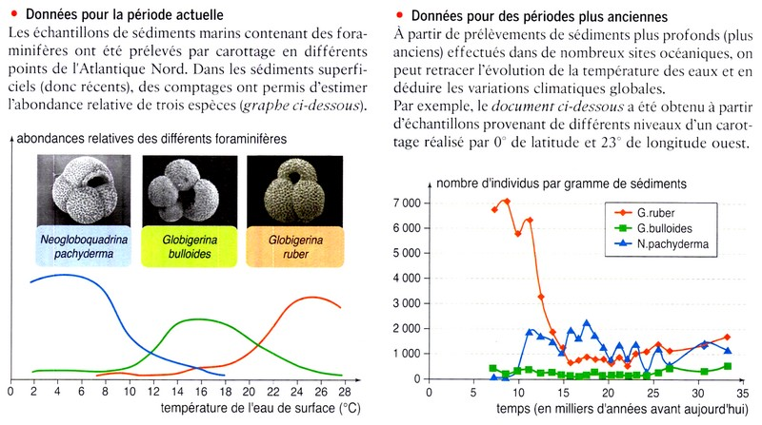

7 Que retenir de tout ça?
- Le δ¹⁸O est une mesure de la quantité d’oxygène 18 par rapport à la quantité d’oxygène 16.
- Il existe un fractionnement isotopique entre l’oxygène 16 et l’oxygène 18 car ils n’ont pas la même masse.
- Le fractionnement isotopique entre oxygène 16 et oxygène 18 est fonction de la température.
- Le δ¹⁸O des glaces renseignent sur la température qu’il fait aux pôles : lorsque la température augmente, le δ¹⁸O augmente.
- Le δ¹⁸O des foraminifères benthiques renseignent sur la quantité de glace stockée aux pôles : lorsque le δ¹⁸O augmente, cela signifie qu’il y a plus de glace aux pôles (car elle stocke l’isotope léger) et donc qu’il fait plus froid.

FIGURE POUR REPONDRE AUX DEUX COMMENTAIRES MONTRANT QUE LA TEMPERATURE EST LE FACTEUR ESSENTIEL DE VARIATION DU DELTA18O ET NON LES PRÉCIPITATIONS SAUF AU TRÈS BASSES LATITUDES
